# 【iOS】 Xcode添加外援字体

目录

【iOS】 Xcode添加外援字体 1

一、将外援字体引入工程锚定target； 2

二、target的Info.plist文件，添加键值对Fonts provided by application，如下图所示： 2

三、target的info添加键值对Fonts provided by application，如下图所示： 2

四、打印验证： 3

五、使用字体： 3

以“时尚中黑简体.ttf”为例，关键点是得到外援字体的FontName以便程序内部调用：

**特别注意：字体文件名的更改不影响FontName**

## 一、将外援字体引入工程锚定target；

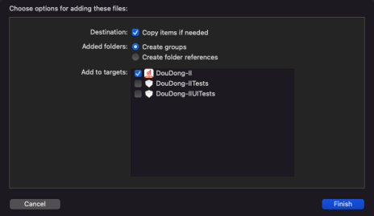

确保：

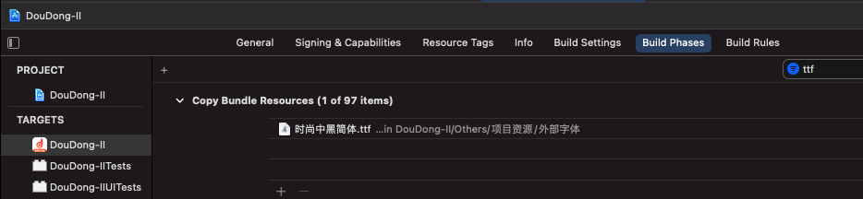

## 二、target的Info.plist文件，添加键值对Fonts provided by application，如下图所示：

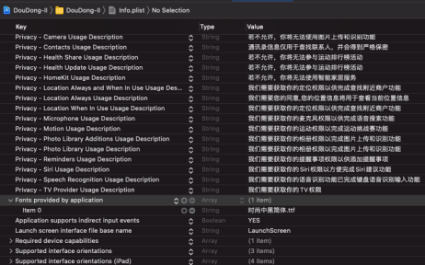

三、target的info添加键值对Fonts provided by application，如下图所示：

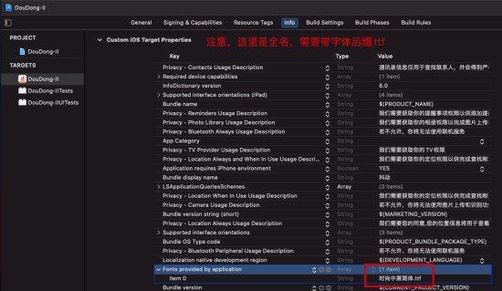

## 四、打印验证：

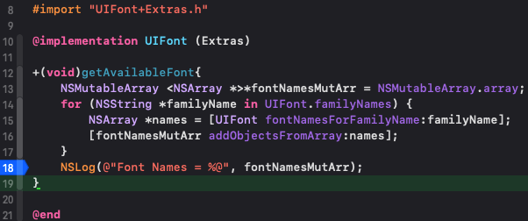

五、使用字体：  
[UIFont fontWithName:@"真正的字体名称" size:fontSize];